NỘI DUNG BÀI DẠY MÔN GDTC LỚP 8
TUẦN 7 HKI - NH 2021 - 2022
- BÀI TDLH 35 NHỊP – ÔN TỪ NHỊP 1 ĐẾN NHỊP 25.
- HỌC TỪ NHỊP 26 ĐẾN NHỊP 35.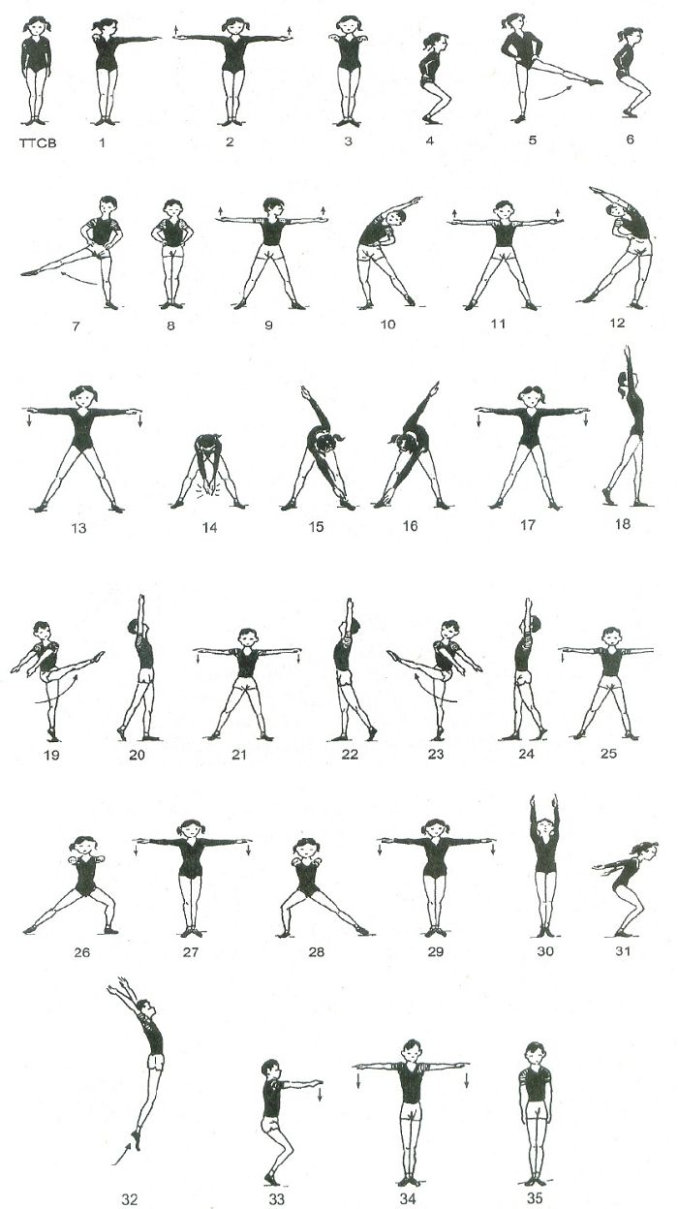
- BÀI TẬP CHẠY BƯỚC NHỎ, CHẠY NÂNG CAO ĐÙI (TẠI CHỔ VÀ DI CHUYỂN ), ĐỘNG TÁC BẬT THỀM. KIẾN THỨC CHUNG VỀ NỘI DUNG CHẠY NGẮN 100m.

